CORRECCION - PROBLEMA CON LA PROFORMA (Listo)
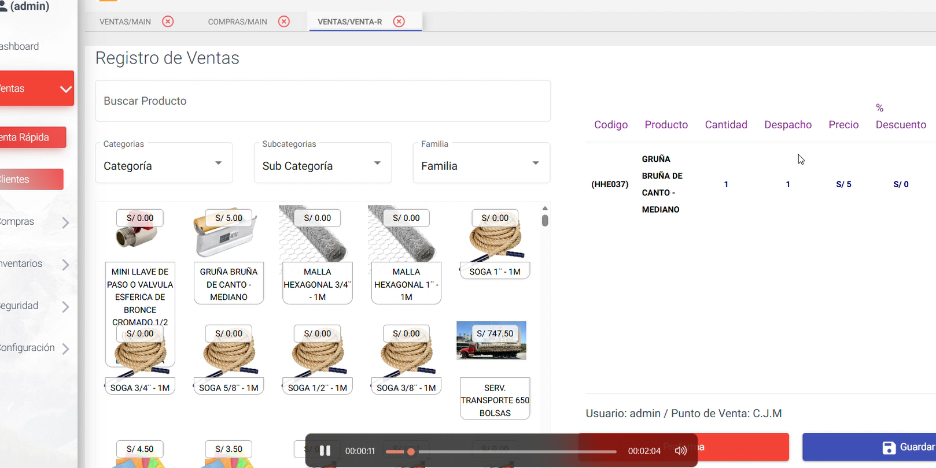

1. Corrección de Proformas
- Cuando una guía sea marcada como “Proforma”, el sistema debe considerarla únicamente como cotización.
- Las proformas no deben generar despacho de productos.
- El valor de despacho debe registrarse automáticamente en “0”.

MODIFICACION INVENTARIOS (Listo)
- Agregar una nueva columna denominada “Precio de Compra”.

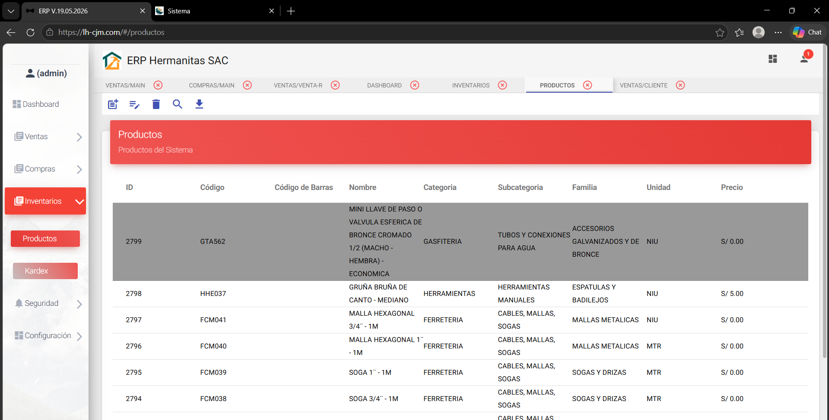
- Agregar un cuadro/campo visible para el registro del precio de compra.
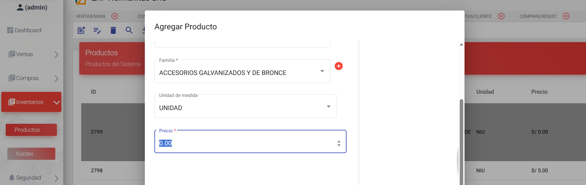

AGREGAR ACTUALIZACION MASIVA DE PRECIOS (Listo)
- Agregar funcionalidad de actualización masiva de precios. (tanto compras como ventas)

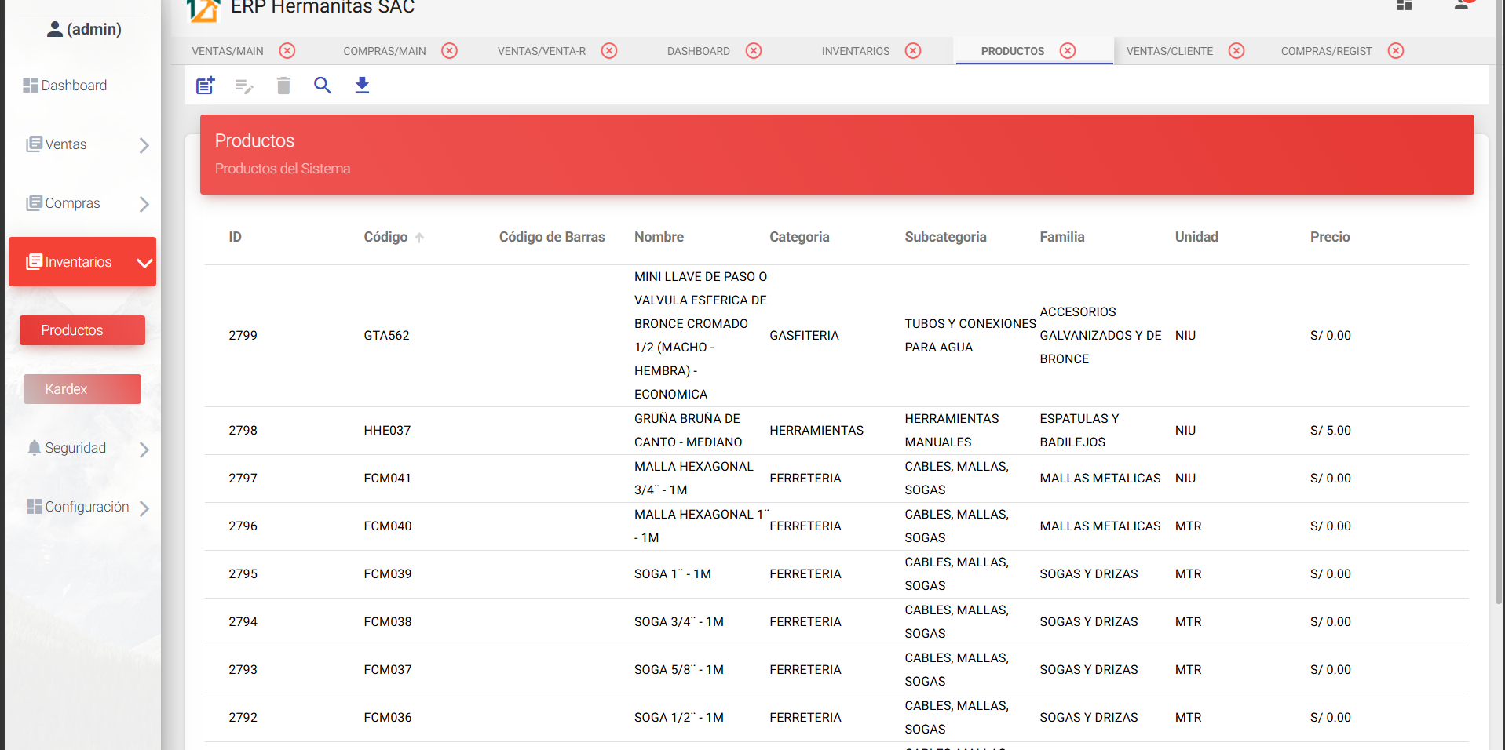
CON EL MISMO FORMATO DE REPORTE DE PRODUCTOS (TAMBIEN SE DEBE AGREGAR LA COLUMNA A LA DESCARGA DE PRODUCTOS)
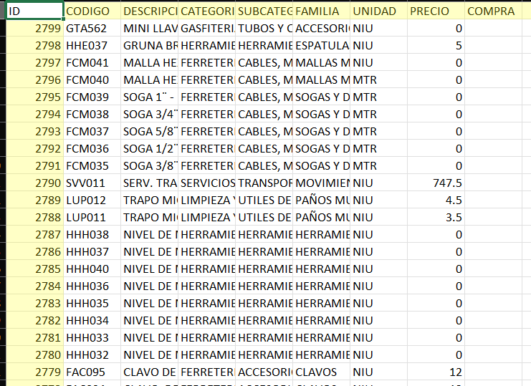
NUEVA COLUMNA

3. Modificaciones en Ventas (Listo)
- Eliminar la columna “% Descuento”.
- Reemplazarla por la columna “Precio Compra” proveniente del inventario.
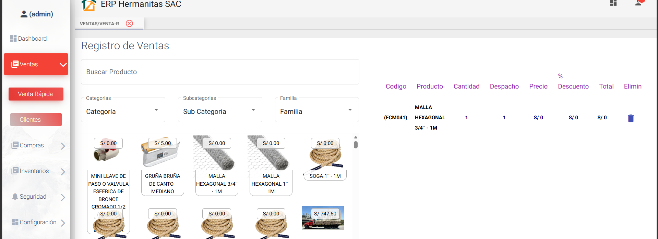

ADCIONES Y REDUCCIONES INVENTARIO ADEMAS DE DESHACER MOVIMIENTOS
- Mover las funciones de adiciones y reducciones de inventario al módulo Kardex. (Listo)
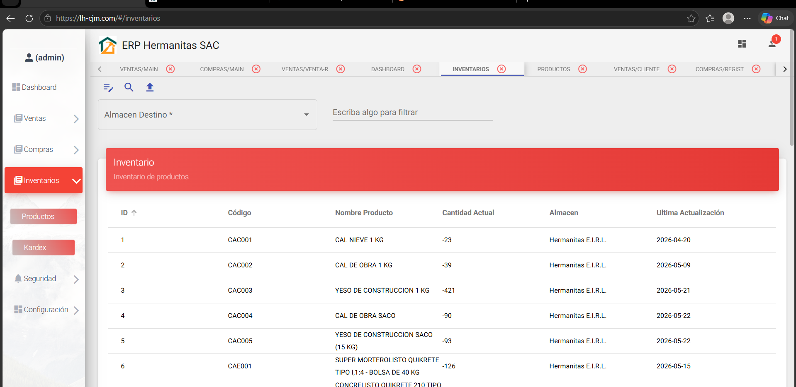
- Corregir la búsqueda “mantenimiento de stock”, ya que actualmente no funciona correctamente. (listo)
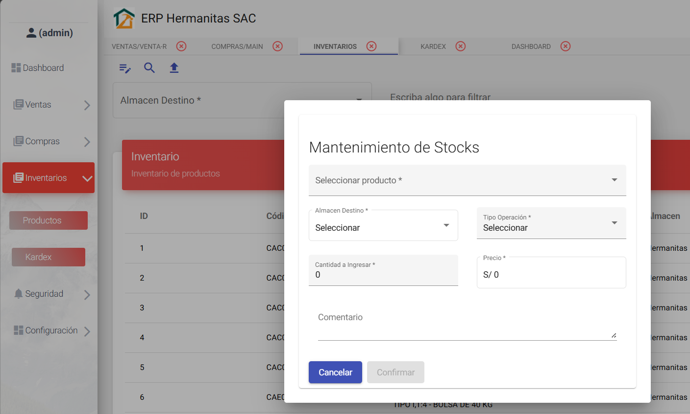
OBSERVACIONES

En Kardex debe existir una lista predeterminada con todos los movimiento del día. (√)
- Agregar buscador para consultar movimientos anteriores. (√)
- Permitir al administrador deshacer movimientos realizados. (√)
- Al deshacer un movimiento, el sistema debe revertir automáticamente los cambios en compras y ventas. (√)
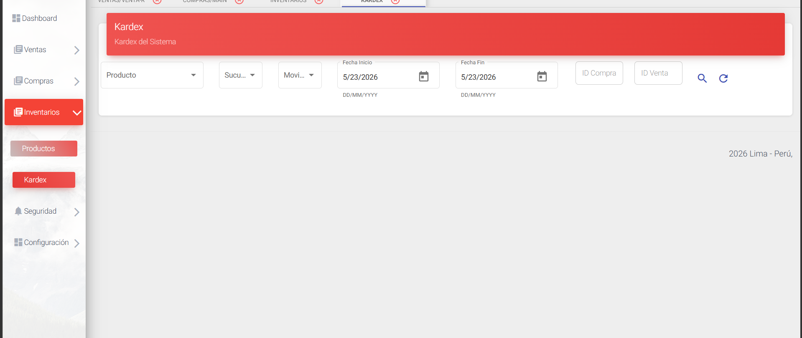
- Ejemplo: si un registro pendiente pasó de “1” a “0”, al deshacer debe regresar a “1”. (Listo)
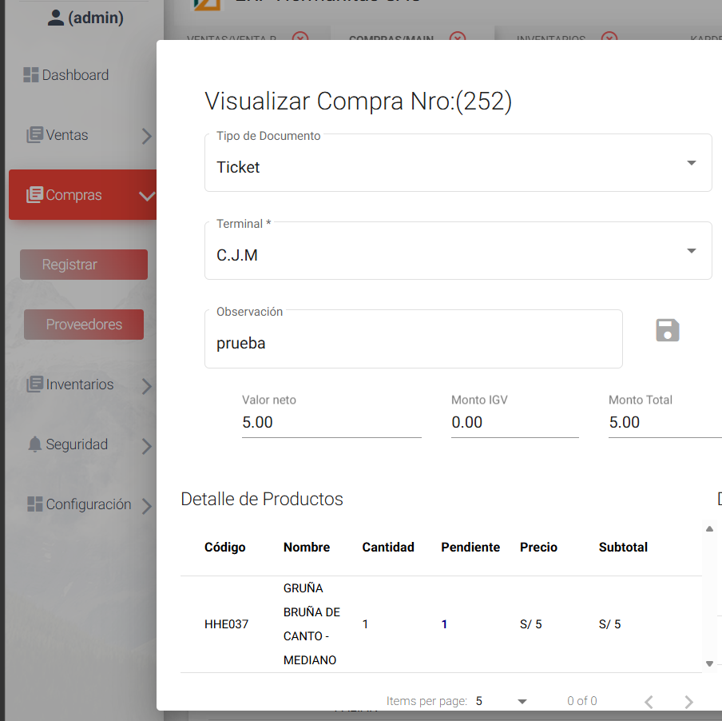

- Reporte Historial de Movimientos - Kardex (Crear un nuevo reporte Excel de historial de movimientos.) (Listo)
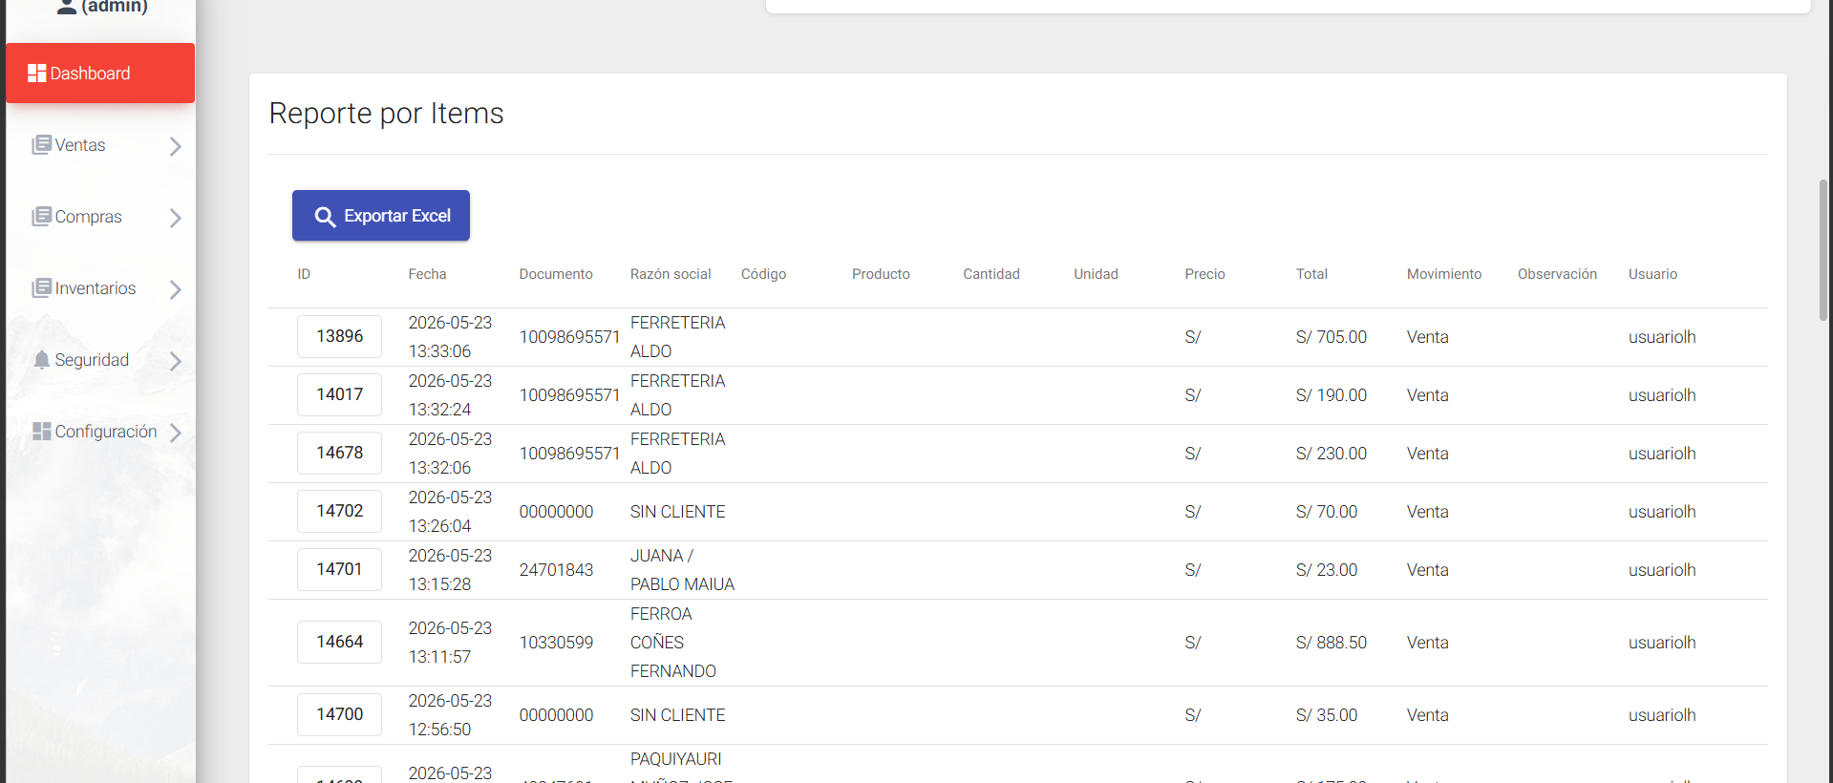
La fecha debe ser del movimiento
(Listo)
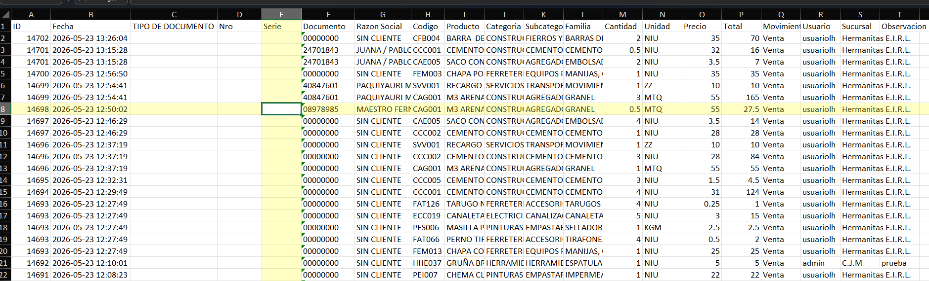
Aquí debe figurar el usuario que hizo el movimiento y a que sucursal esta asignado el que hizo el movimiento.
Figuran en el apartado de compras
Agregar- en ventas dejar en blanco
Tanto ventas como compras tienen esta columna (adicionar en los otros reportes)

Esto sirve para el calculo de entradas y salidas (Listo)
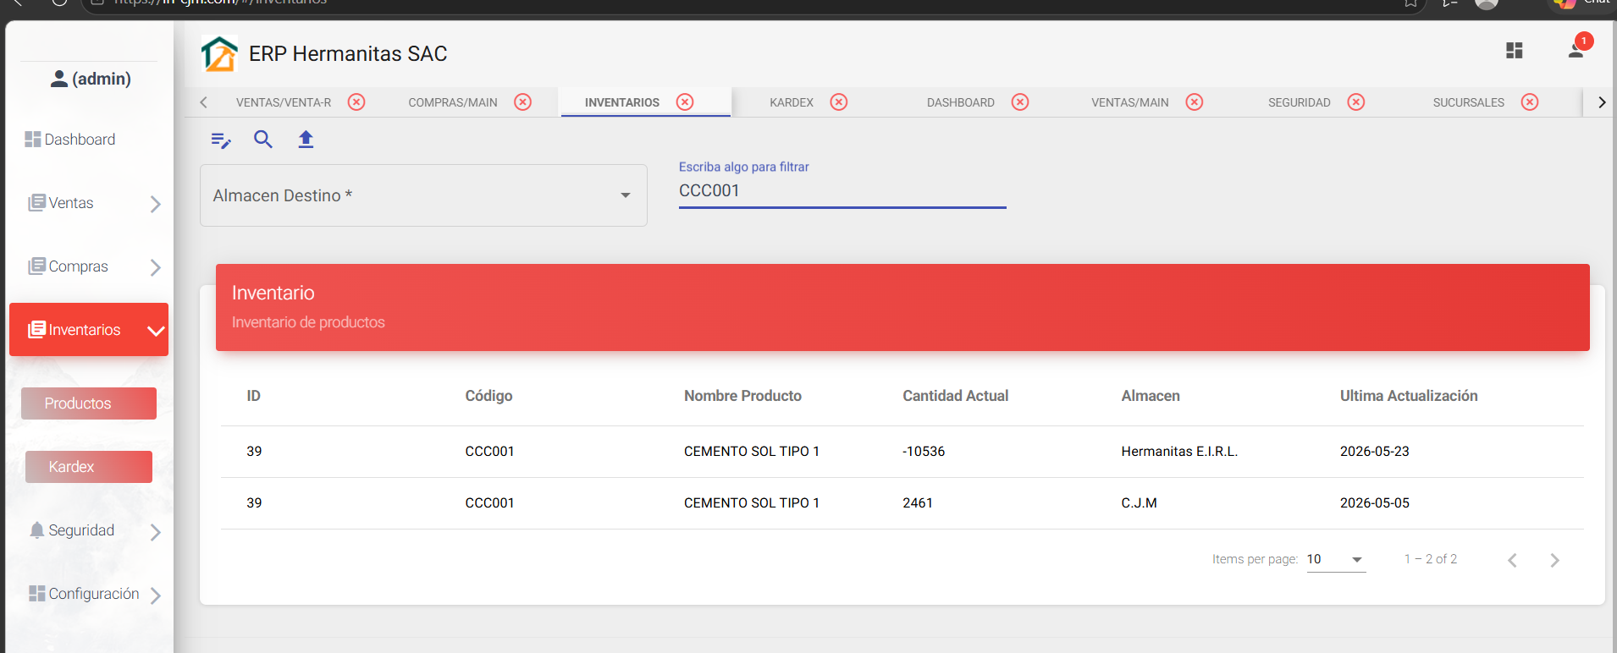

NUEVO MODULO DE TESORERIA.
SIMILAR A INVENTARIO PERO QUE DIGA TESORERIA, DEBE MOSTRAR LOS SALDOS DE ESTOS DEL CUADRO “A LA CUENTA” : CAJA CJM ( USUARIOS CON SUCURSAL CJM), CAJA LH( USUARIOS CON SUCURSAL HERMANITAS) , SCOTIABANK EMPRESA, BCP EMPRESA, INTERBANK E INTERBANK CRIS. AGREGAR (POS BCP) (Listo)
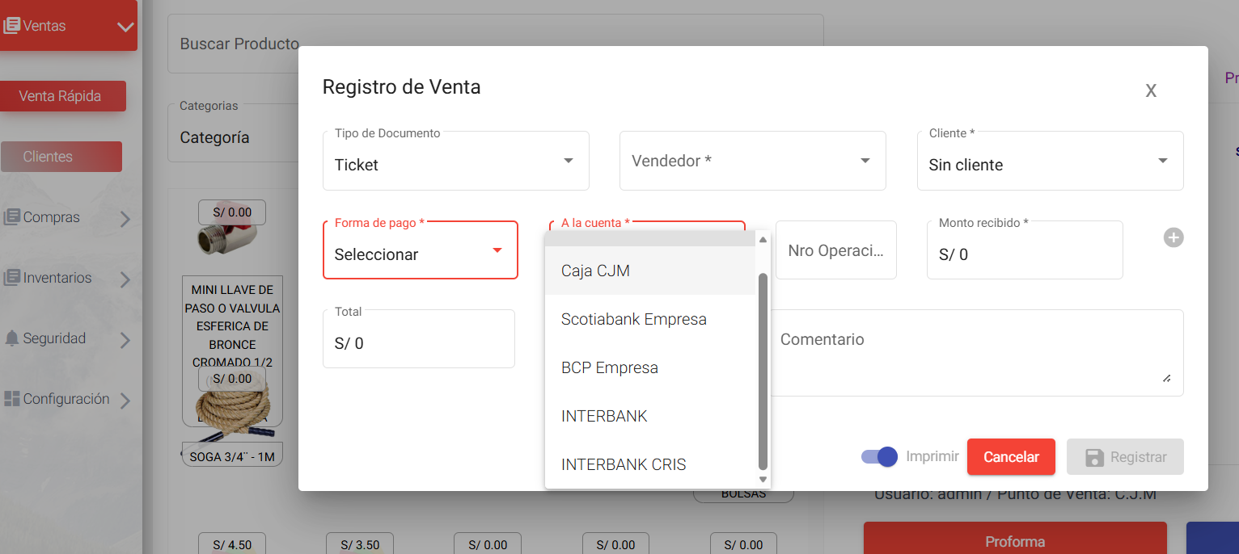
- Los saldos deben actualizarse automáticamente según compras y ventas. (Listo)
- Agregar submódulo “Movimientos” dentro de Tesorería. (Listo)
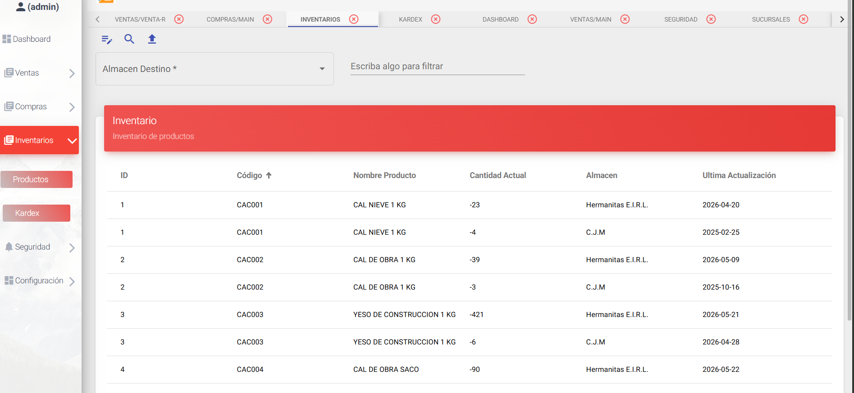

- Agregar submódulo “Movimientos” dentro de Tesorería. (Listo)
- Permitir adicionar o restar montos para ajustes manuales. (Listo)
- Solo usuarios Administrador pueden realizar ajustes. (Listo)
- Agregar opción para deshacer movimientos. (Listo)
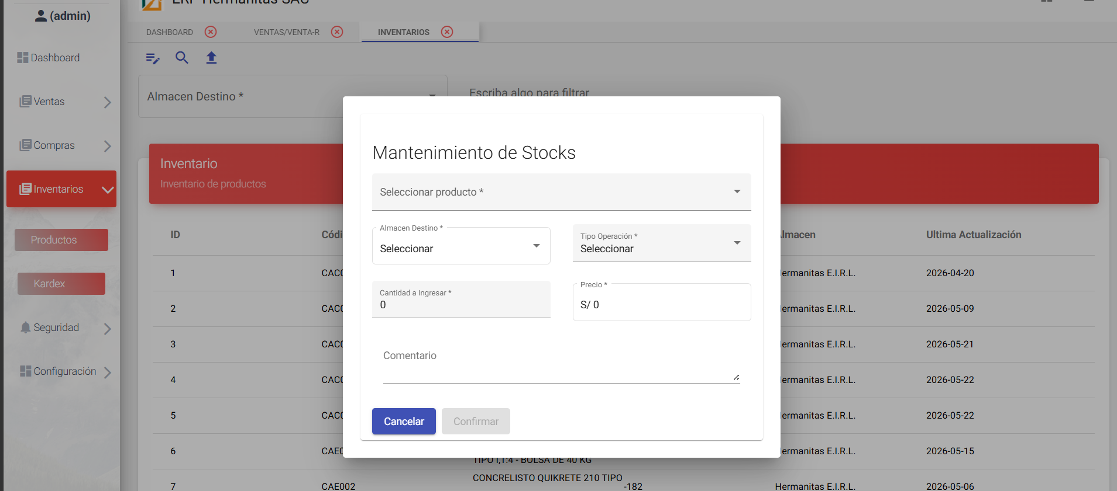
- Los movimientos deben sincronizarse con el detalle de pagos de compras y ventas. (Listo)
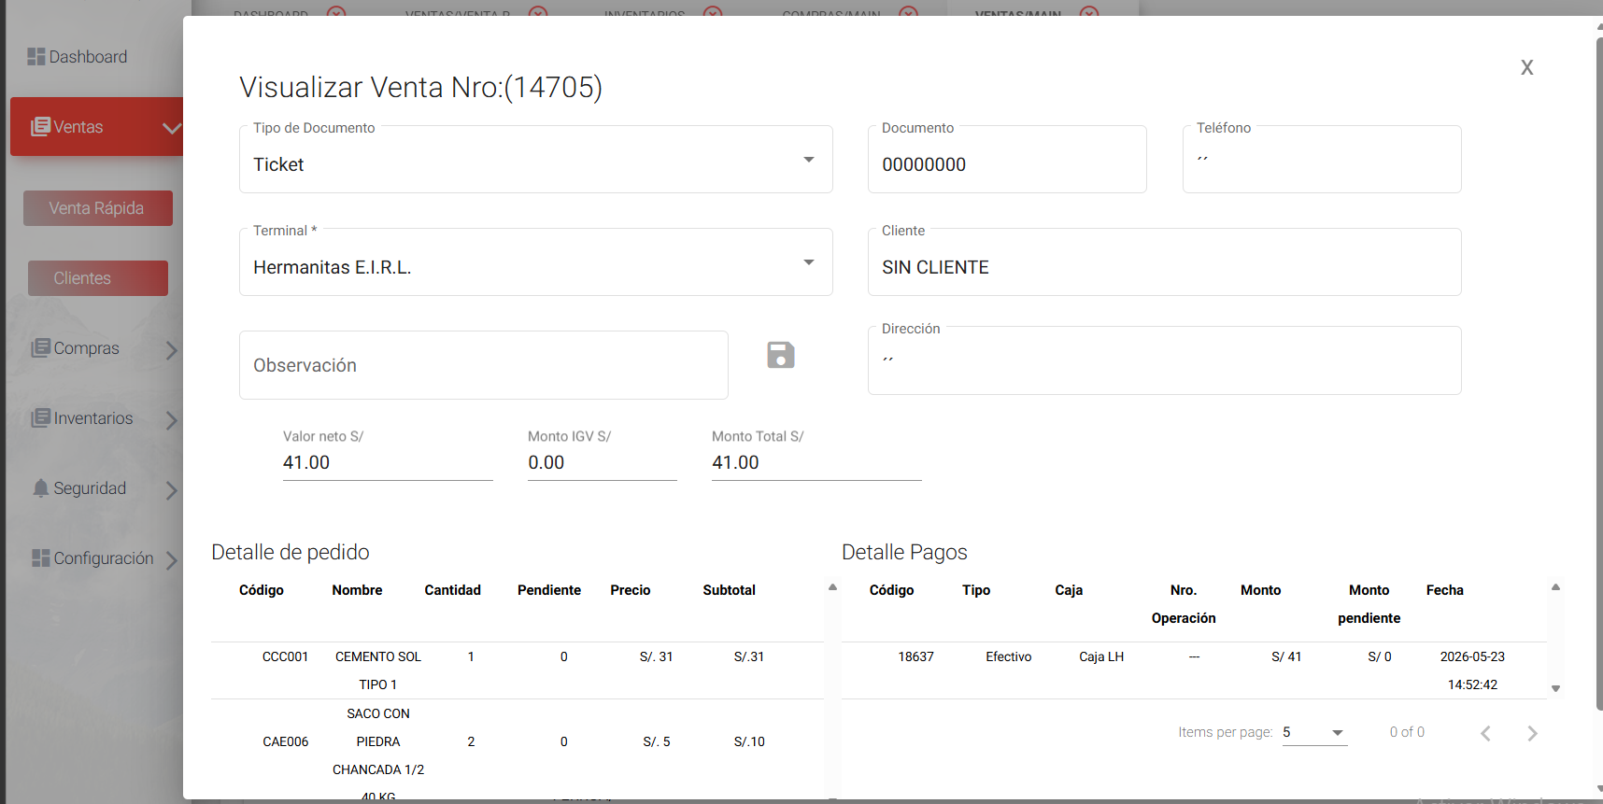

MODIFICACIONES COMPRAS
REPORTE DE CUENTAS POR PAGAR. (AGREGAR REPORTE CON LOS SALDOS PENDIENTES DE PAGO) EXCEL(Listo)
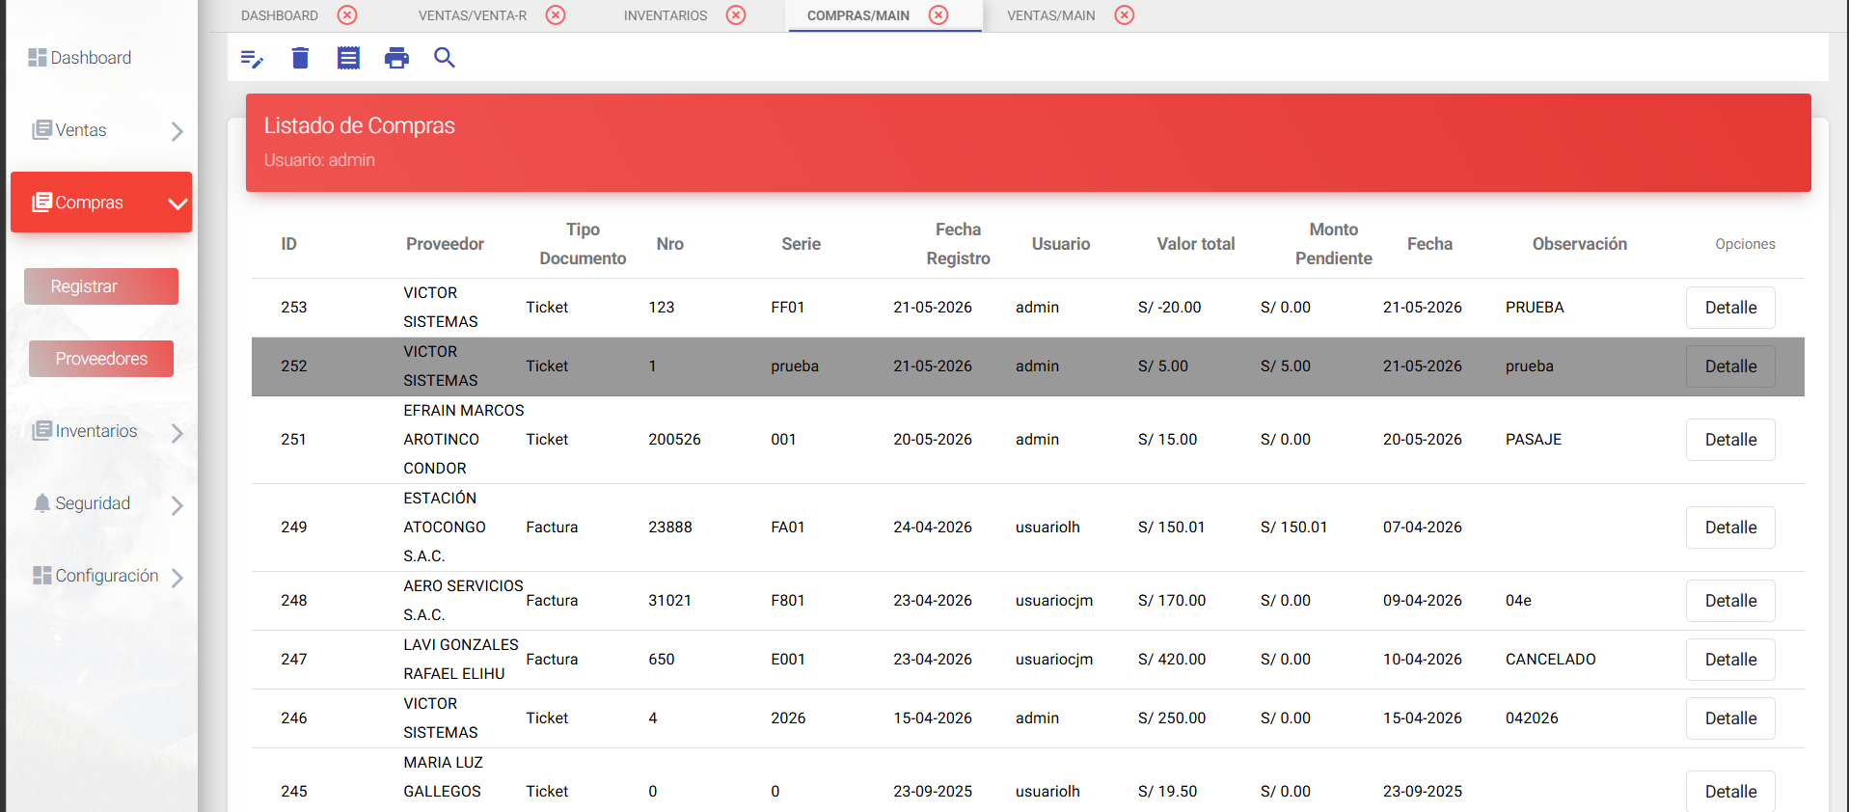
- Agregar nuevos tipos de documento:
FACTURA (1) HONORARIO (2) ; TIKEKET (0) ( TIKET DEBE TENER PROPONER SERIE 001Y NUMERO CORRELATIVO); RECIBO SERVICIO (14) ; NOTA CREDITO (7) ; NOTA DEBITO (8) ; OTROS AUTORIZADOS (30) DEVOLUCIONES (40) (Listo)
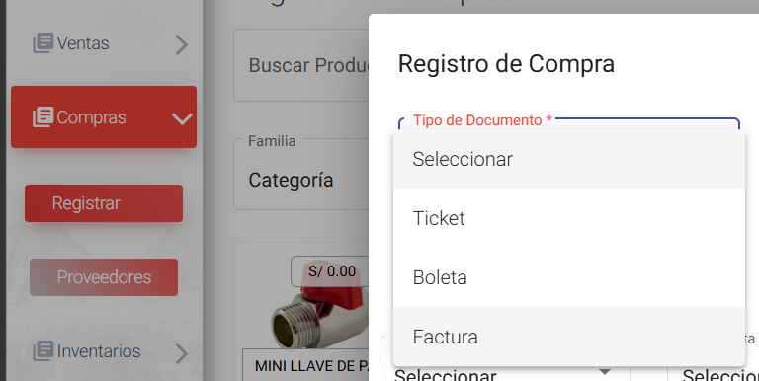

- Las notas de crédito deben poder descontarse de las facturas y deudas. (Listo)
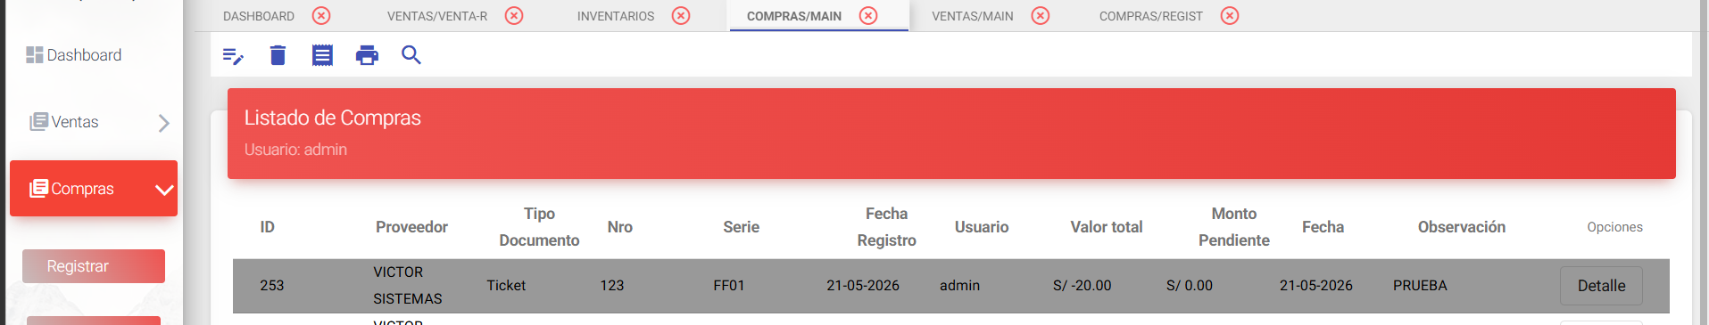
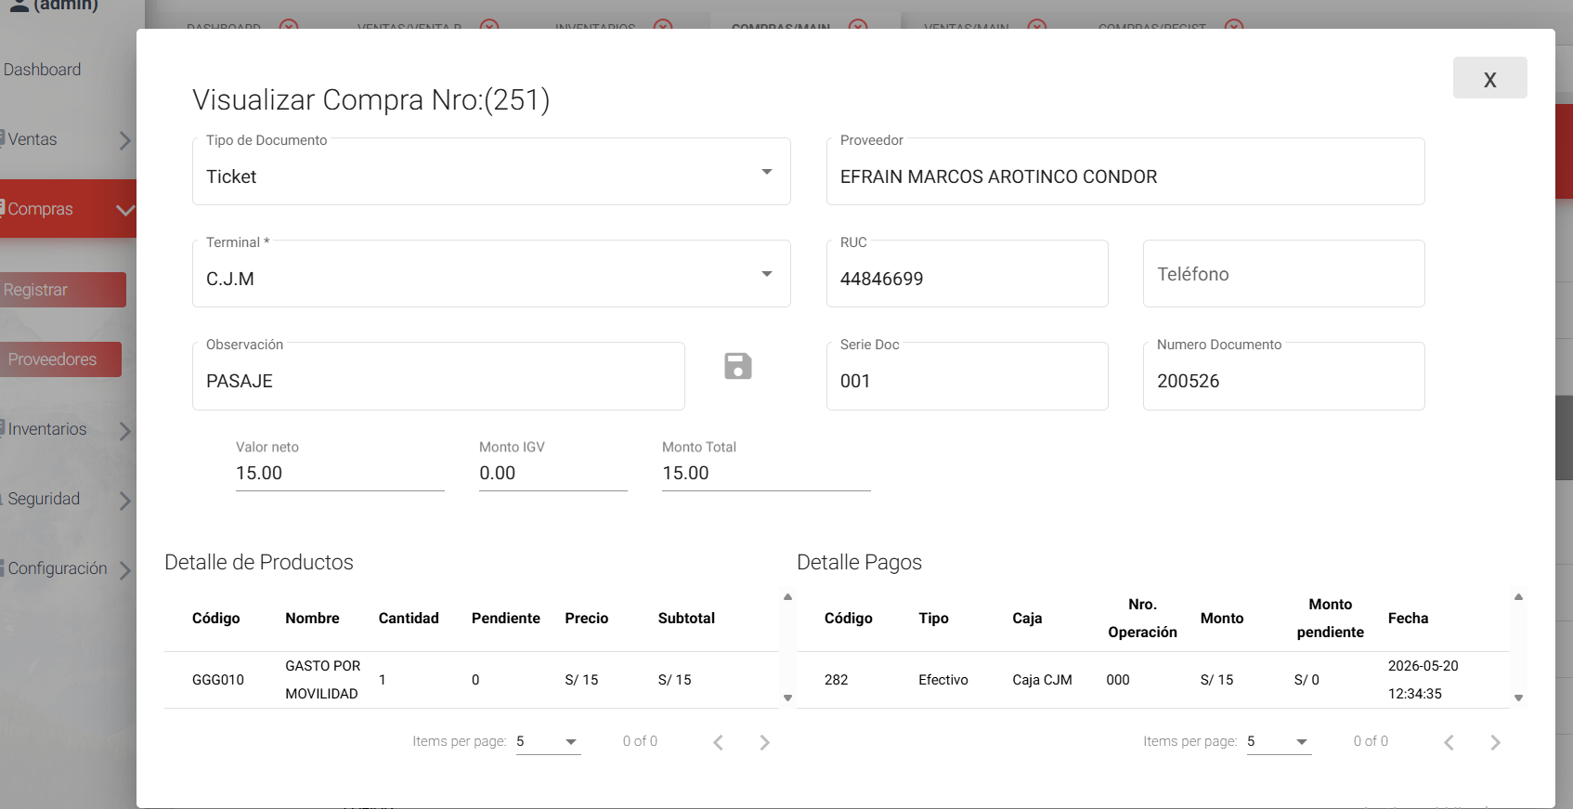
NOTA CREDITO F001-456
- Agregar formato de impresión para tickets. . (Listo)
- Agregar formato imprimible de “Declaración Jurada de Gastos”. . (Listo)
- Debe incluir datos de empresa, trabajador, detalle del gasto, importe y firmas.
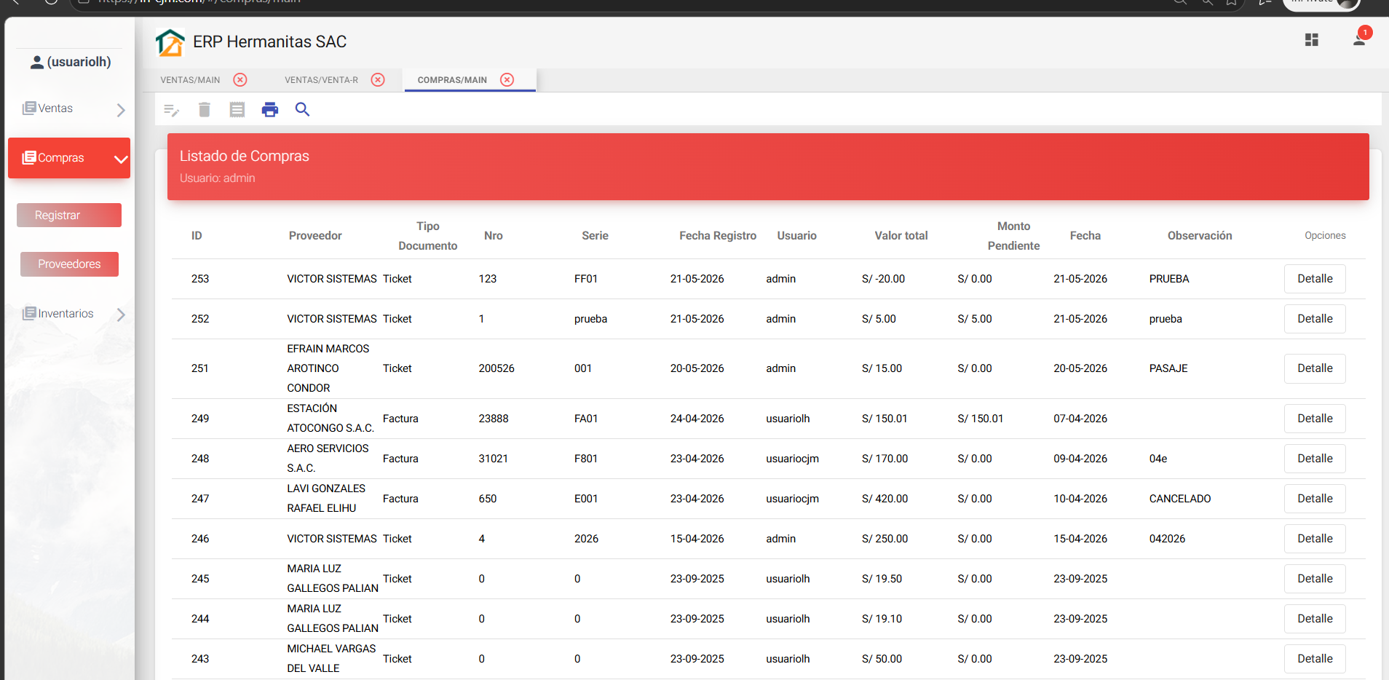

----------------------------------------
DECLARACION JURADA
DE GASTOS
----------------------------------------
FERRETERIA Y MATERIALES DE CONSTRUCCION
LAS HERMANITAS E.I.R.L.
RUC: 20537929520
Direccion:
LT. 9 MZ E COO LA ESPERANZA
SANTIAGO DE SURCO - LIMA
----------------------------------------
NOMBRE:
DOC:
FECHA: __ / __ / ______
----------------------------------------
DETALLE DE GASTO
DESCRIPCION:
__________________________________
__________________________________

IMPORTE S/ : ____________

----------------------------------------
DECLARACION:

Declaro bajo juramento que el gasto
realizado corresponde a actividades
laborales y no cuento con comprobante
de pago.

----------------------------------------
APROBACION:

AUTORIZADO POR:
____________________________

FIRMA TRABAJADOR:
____________________________

----------------------------------------
SON:
__________________________________

----------------------------------------
OBSERVACIONES:
__________________________________
__________________________________

----------------------------------------

- Agregar funcionalidad de devoluciones parciales o totales.
- Permitir abrir una ventana para ingresar el ID de venta.
- Al ingresar el ID, cargar automáticamente los datos relacionados.
- Permitir modificar cantidades antes de confirmar devolución.
- Al cerrar la devolución, completar automáticamente:
- • Tipo documento: Devolución
- • Serie: 001
- • Número correlativo
- • Proveedor: datos del cliente
- • Comentario: “DEVOLUCION + ID DE VENTA”
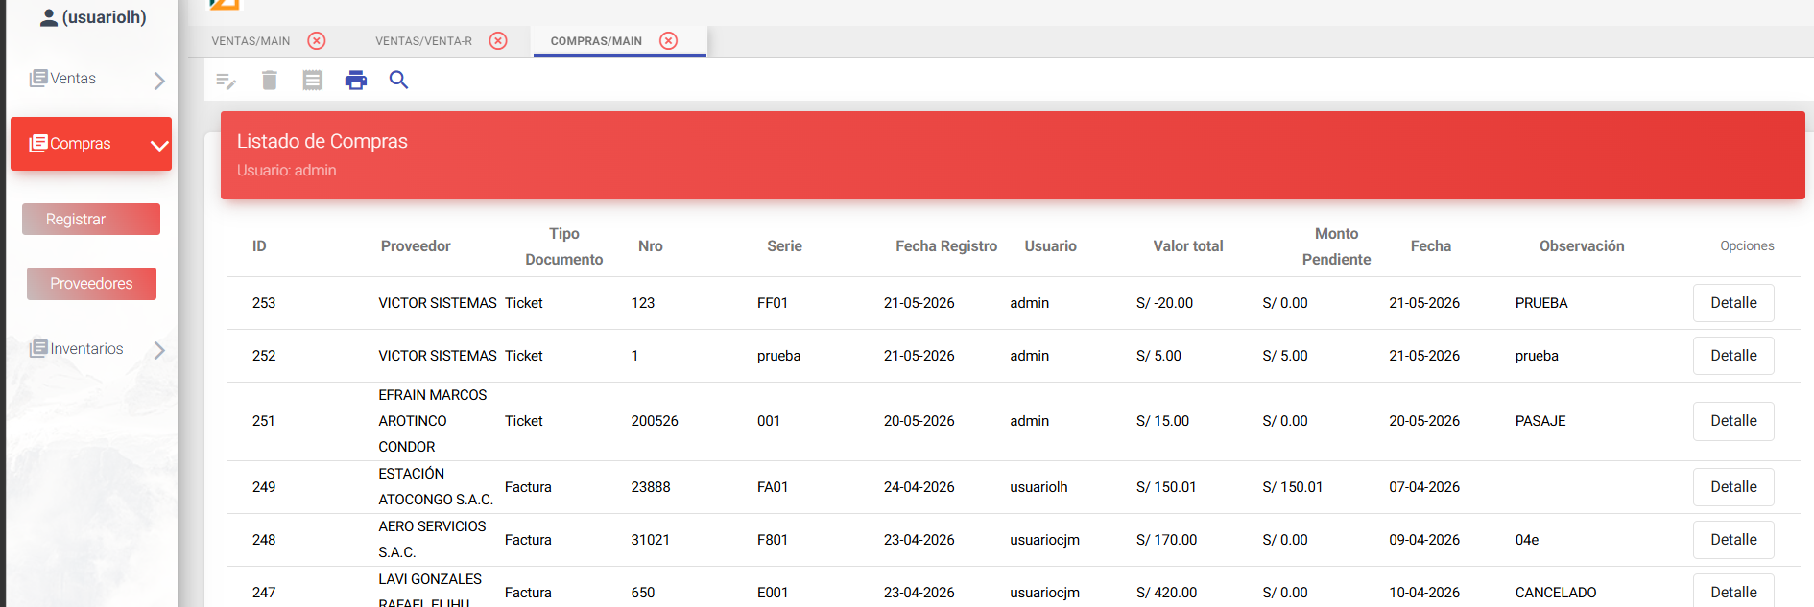
Cuadro donde abra ventana ingreso el id de venta y abre la compra con los datos precargados para hacer la devolución total o parcial
Quedar algo así donde pueda modificar y al cerrar predeterminadamente llenar los datos td = “devolución” serie “001” numero “correlativo” para proveedor “los datos del cliente” y en comentario UN CONCATENADO “DEVOLUCION” + “ID DE VENTA”
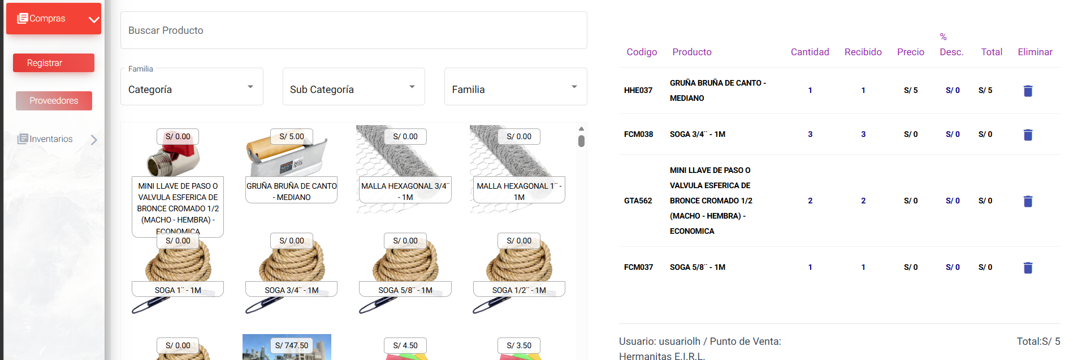
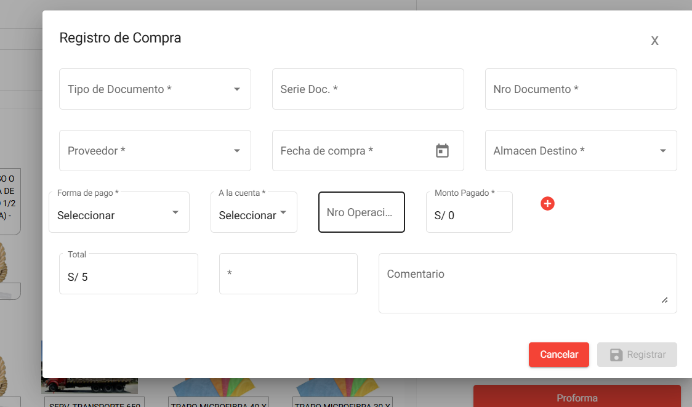
IMPORTADOR
POSIBLE FORMATO DE IMPORTACION (CREO QUE CUMPLE CONTO TODO PARA REGISTRAR MASIVO) ADICIONAL NECESITO RETIRAR QUE A LAS FACTURAS SE LES AGREGE EL IGV YA QUE AHORA ESTARIA INCLUIDO EN LA COLUMNA “PRECIO” . (AGREGAR COLUMNA PARA MONEDA O MODIFICAR SEGÚN SISTEMA. (Listo)
